Presseinformation
Lustenau, 05.12.2016
Diese Presseinformation und die Fotos stehen unter www.ledon-lamp.com/presse zum Download bereit.

Weltneuheit von LEDON erhöht Sicherheit vor Einbruch
LED-Lampe „Guard“ simuliert Anwesenheit durch automatisches Ein- und Ausschalten

Das neue Retrofit-LED-Leuchtmittel „Guard“ des österreichischen Anbieters LEDON simuliert die Anwesenheit der Hausbewohner durch automatisches Ein- und Ausschalten. Dadurch lässt sich einfach per Doppelklick am Lichtschalter die Sicherheit vor Einbrechern steigern.
Das Einschalten von Licht ist ein wesentliches Zeichen, um potentielle Einbrecher von ihrem Vorhaben abzubringen. Daher ist es sinnvoll, auch bei Abwesenheit möglichst mehrere Räume des Hauses zu beleuchten. Der LED-Anbieter LEDON aus Lustenau (Vorarlberg/Österreich) hat jetzt eine Innovation auf den Markt: „Guard“.
Einfache Bedienung
Mit Guard erübrigt sich das mühsame Hantieren mit externen Steuergeräten wie Zeitschaltuhren oder Apps. Direkt am Leuchtmittel wird einmal per Schalter der Raumtyp – Wohn-, Bade- oder Schlafzimmer – eingestellt. Dann wird die Lampe in die bestehende Fassung geschraubt. Per Doppelklick auf den Lichtschalter ist sie aktiviert und schaltet sich automatisch bei Beginn der Dämmerung ein und nach einiger Zeit aus. Das An- und Ausschalten erfolgt dabei in Abhängigkeit des konkreten Nutzungsverhaltens sowie der Nachtlänge. So wird die Anwesenheit der Bewohner glaubhaft suggeriert. „Guard leistet einen wichtigen Beitrag zur Einbruchsprävention“, zeigt sich LEDON-Geschäftsführer Reinhard Weiss überzeugt: „Eine LED-Lampe verhindert keinen Einbruch, der Beleuchtung kommt beim Schutz vor Einbrüchen jedoch eine entscheidende Bedeutung zu. Diesem Umstand trägt unsere neue Lichtlösung intelligent und wirkungsvoll Rechnung.“
Einbrüche nehmen zu
Die Anzahl der Einbrüche hat in Deutschland in den letzten fünf Jahren um über ein Drittel zugenommen. Durchschnittlich findet alle drei Minuten ein Einbruch statt. In den Wintermonaten steigen insbesondere die Dämmerungseinbrüche. In Österreich nehmen diese zwischen Oktober und Dezember um 100 Prozent zu. Die Schweizerische Kriminalprävention warnt eindrücklich: „Ein Haus, das auch am Abend komplett dunkel bleibt, womöglich mehrere Abende in Folge, signalisiert einem Einbrecher, dass es momentan nicht bewohnt wird.“
Modernes Licht
Neben der Zusatzfunktion ist „Guard“ natürlich auch ein energiesparendes Retrofit-Leuchtmittel mit einer Helligkeit von 800 Lumen bei 10 Watt Leistungsaufnahme. Es spendet warmes, angenehmes und sehr natürliches Raumlicht. Darüber hinaus ist es dank einer Lebensdauer von 25.000 Betriebsstunden sehr nachhaltig. Bei einer angenommenen Leuchtdauer von 1.000 Stunden im Jahr sind das 25 Jahre. LEDON untermauert dieses Qualitätsversprechen mit einer Herstellergarantie von fünf Jahren.
LEDON Guard ist im 3er-Set zum Vorteilspreis von 99,99 Euro oder einzeln um 39,99 Euro – unverbindliche Preisempfehlung inklusive Mehrwertsteuer – erhältlich und kann ab sofort unter www.ledon-guard.com vorbestellt werden.
((2.917 Zeichen inkl. Leerzeichen))

Factbox LEDON „Guard“
- Einbruchsprävention durch automatische Lichtsimulation
- Intelligente Lichtsteuerung komplett in der Lampe integriert
- Keine Zeitschaltuhr oder App notwendig – Aktivierung über Lichtschalter
- nicht dimmbar
- 10 Watt Leistungsaufnahme
- Helligkeit 800 Lumen
- 25.000 Stunden Betriebsdauer
- Fünf Jahre Herstellergarantie
- Erhältlich zum Vorteilspreis im 3er-Set
- www.ledon-guard.com

Die LEDON Lamp GmbH wurde 2009 vom Vorarlberger Leuchtenhersteller Zumtobel gegründet. Das Start-up entwickelte zunächst LED-Lampen für Endverbraucher, die sogenannte „Retrofit“-Range zum Austausch für traditionelle Leuchtmittel. In diesem Bereich zählt es zu den bedeutendsten österreichischen Anbietern. Seit 2012 ist das Unternehmen in Privatbesitz. 2016 wurden professionelle LED-Lichtlösungen für Gewerbe und Industrie ins Sortiment aufgenommen.

Das Unternehmen mit derzeit 23 Mitarbeitern hat seinen Sitz in Lustenau (Vorarlberg/Österreich). Geschäftsführer ist Reinhard Weiss. Der Vertrieb von LEDON LED-Lichtlösungen erfolgt über ausgewählte Vertriebspartner in zahlreichen Ländern Europas. Gleichzeitig können LED-Lampen über den unternehmenseigenen Onlineshop in Deutschland, Österreich und der Schweiz bezogen werden.

Rückfragehinweis für Redaktionen:

LEDON Lamp GmbH  Erik Nielsen  Millennium Park 6  A-6890 Lustenau  Tel. +43 5577 21550 - 327  Mail erik.nielsen@ledon-lamp.com  www.ledon-lamp.com | Pzwei. Pressearbeit  Werner F. Sommer  Plattenstraße 5  A-6900 Bregenz  Tel. +43 699 10254817  Mail werner.sommer@pzwei,at  www.pzwei.at
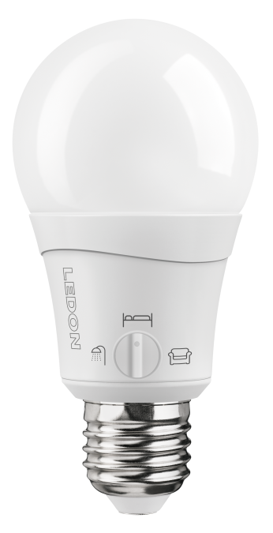 | 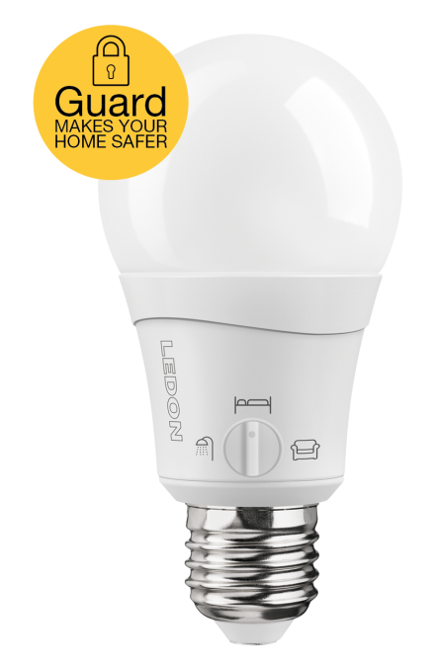
Die Weltneuheit LEDON Guard: Direkt am Leuchtmittel wird der Raumtyp eingestellt.

Bildnachweis: LEDON
Datum: 05.12.2016

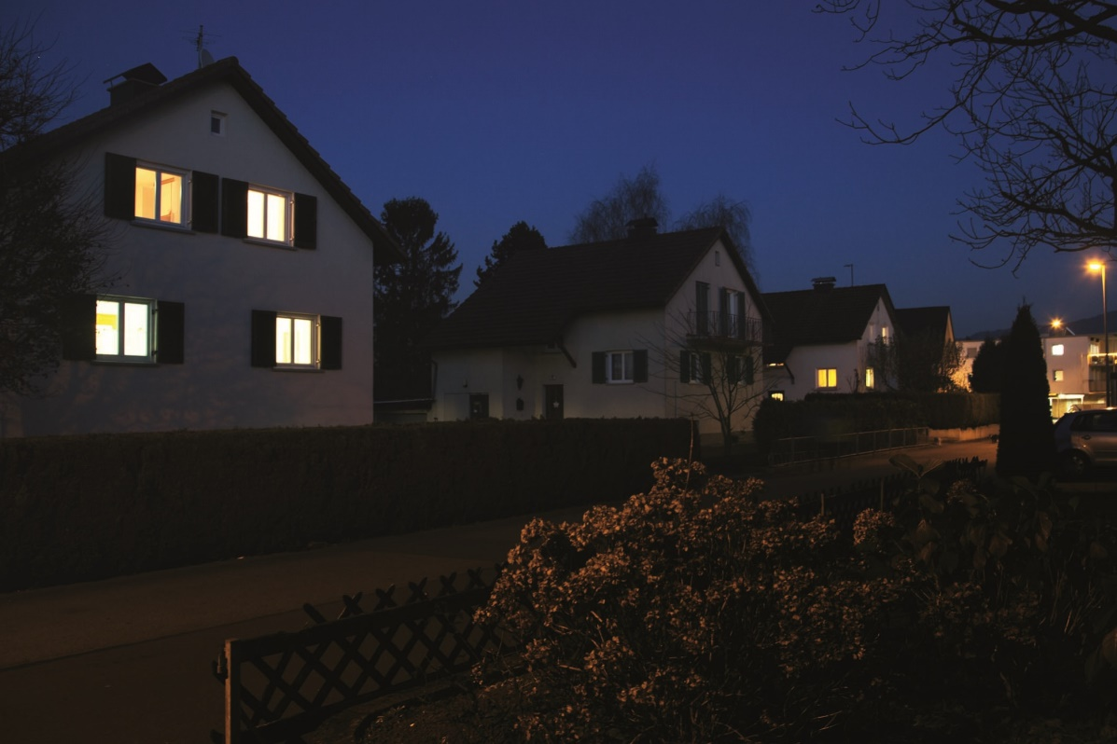
Die automatische Beleuchtung mit LEDON Guard hilft, dass die Aufmerksamkeit von Einbrechern nicht auf ein unbeleuchtetes Haus fällt.

Bildnachweis: LEDON / Günter König
Datum: 05.12.2016

Der Abdruck der Fotos ist honorarfrei zur Berichterstattung über LEDON.

Quelle: GDV-Einbruch-Report 2016
Quelle: http://noe.orf.at/news/stories/2734519/
Quelle: http://skppsc.ch/cms/de/gemeinsam-gegen-einbruch/

